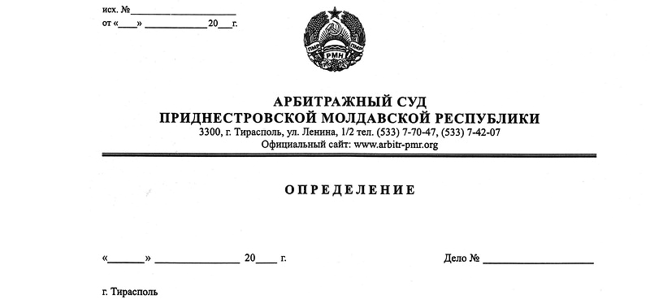

О принятии кассационной жалобы

5 февраля 18 24/18-07к

Судья, заместитель Председателя Арбитражного суда Приднестровской Молдавской Республики Кириленко А. В., рассмотрел кассационную жалобу Налоговой инспекции по г.Григориополь и Григориопольскому району (г.Григориополь, ул. К. Маркса, 146), на решение Арбитражного суда ПМР от 23 января 2018 года, по делу №780/17-08, по заявлению ООО «ПАИП» (Григориопольский район, с.Красногорка, пер. Шевченко, 1) к Налоговой инспекции по г.Григориополь и Григориопольскому району, о признании недействительным ненормативного правового акта государственного органа - Предписания НИ по г. Григориополь и Григориопольскому району №36 от 04.10.2017г.
Принимая во внимание достаточность оснований для принятия и рассмотрения кассационной жалобы в судебном заседании, руководствуясь ст.139;145;147 АПК ПМР, суд, ОПРЕДЕЛИЛ
- Принять кассационную жалобу Налоговой инспекции по г.Григориополь и Григориопольскому району на Решение Арбитражного суда от 23 января 2018 года, по делу №780/17-08, к производству.
- Назначить дело к судебному разбирательству на 19 февраля 2018 г., на 10 часов, 00 минут, в здании Арбитражного суда ПМР по адресу ул. Ленина, 1/2 каб. 202.
- Налоговой инспекции по г.Григориополь и Григориопольскому району, предлагается, в срок до 16 февраля 2018 г., представить отзыв на кассационную жалобу и доказательства отсылки копии отзыва ООО «ПАИП».

Судья, заместитель Председателя
Арбитражного суда ПМР А. В. Кириленко

